**一．关系数据模型**

**1. 用户表（Users）**

|  |  |  |
| --- | --- | --- |
| 字段名 | 数据类型 | 描述 |
| user_id | VARCHAR（20） | 用户id (主键) |
| username | VARCHAR(255) | 用户名 |
| password_hash | VARCHAR(255) | 密码哈希值 |
| email | VARCHAR(255) | 用户邮箱 |
| created_time | DATETIME | 注册时间 |
| updated_time | DATETIME | 最后登录时间 |

**2. 个性翻译表（Term_Library）**

|  |  |  |
| --- | --- | --- |
| 字段名 | 数据类型 | 描述 |
| term_id | INT | 个性翻译表唯一标识 (主键) |
| user_id | VARCHAR（20） | 用户ID（外码） |
| original_content | VARCHAR(255) | 原文内容 |
| translation | VARCHAR(255) | 对应个性翻译 |

**3. 用户反馈表（User_Feedback）**

|  |  |  |
| --- | --- | --- |
| 字段名 | 数据类型 | 描述 |
| feedback_id | INT | 反馈唯一标识 (主键) |
| user_id | VARCHAR（20） | 用户ID（外码） |
| feedback_text | TEXT | 反馈内容 |
| created_time | DATETIME | 反馈时间 |

**4. 翻译和对话记录表（Translation_Conversation_Records）**

|  |  |  |
| --- | --- | --- |
| 字段名 | 数据类型 | 描述 |
| record_id | INT | 记录唯一标识 (主键) |
| user_id | VARCHAR（20） | 用户ID(外码) |
| translation_type | INT | 翻译类型（0表示文本，1表示图片） |
| original _content | TEXT | 原文内容 |
| original _image_path | VARCHAR(255) | 原图路径 |
| translated_content | TEXT | 译文 |
| diaglog | TEXT | 对话内容 |
| original _language | VARCHAR(10) | 源语言 |
| target_language | VARCHAR(10) | 目标语言 |
| created_time | DATETIME | 创建时间 |

**5. 登录记录表（Login_Records）**

|  |  |  |
| --- | --- | --- |
| 字段名 | 数据类型 | 描述 |
| login_id | INT | 登录记录唯一标识 (主键) |
| user_id | VARCHAR（20） | 用户ID（外码） |
| login_time | DATETIME | 登录时间 |
| logout_time | DATETIME | 登出时间 |

**6.翻译校对记录表**

|  |  |  |
| --- | --- | --- |
| 字段名 | 数据类型 | 描述 |
| check_id | INT | 翻译校对记录唯一标识（主键） |
| user_id | VARCHAR（20） | 用户id（外码） |
| original _content | TEXT | 原文内容 |
| translated_ontent | TEXT | 译文 |
| grammer_check | TEXT | 语法检查 |
| content_check | TEXT | 内容及风格一致性检查 |

**二．ER图**

1. 用户表、登录记录表和用户反馈表：

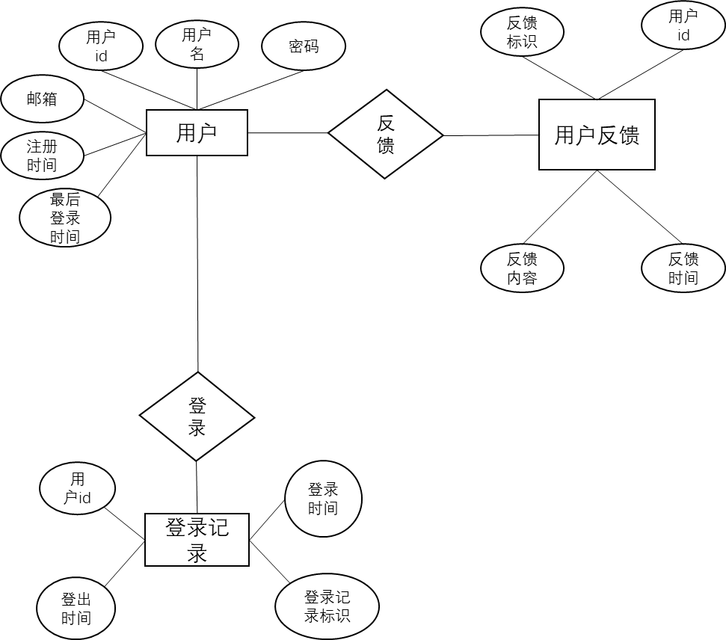

1. 用户表、翻译对话记录、翻译校对、个性翻译表：

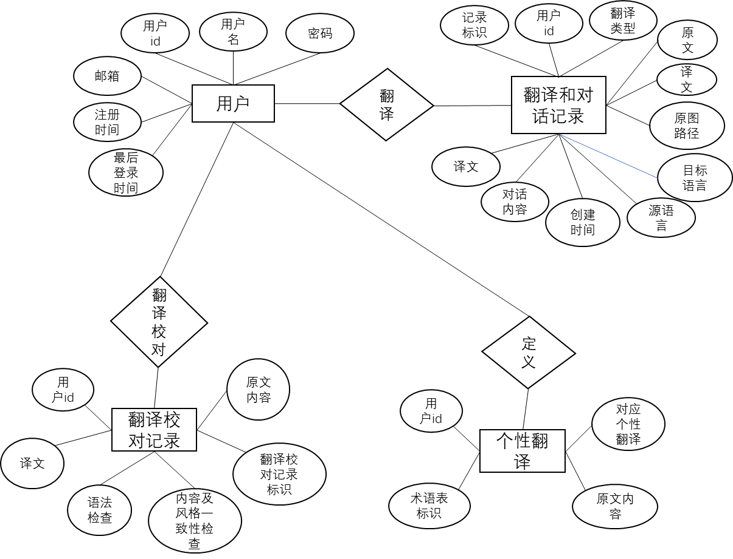

**三．对象关系映射**

**1. 用户表、登录记录表与 User 类：**

**user_id -> User类中的属性： userId**

**username -> User类中的属性： username**

**email -> User类中的属性： email**

**2．翻译和对话记录表与 TranslationRecord 类、TranslationService类：**

**record_id -> TranslationRecord类中的属性： recordId**

**user_id -> user类中的属性： userId**

**original_content -> TranslationRecord类中的属性： sourceText**

**translated_content -> TranslationRecord类中的属性： translatedText**

**translation_type -> TranslationRecord类中的属性：TranslationType**

**original_language -> TranslationService类中的属性： selectSourceLanguage**

**target_language -> TranslationService类中的属性： selectedTargetLanguage**

**original_image_path -> TranslationService类中的方法：translateImage**

**created_time -> TranslationRecord类中的属性：DateTime**

**3. 用户反馈表与 Feedback 类：**

**feedback_id -> Feedback类中的属性：feedbackId**

**user_id -> user类中的属性：userId**

**feedback_text -> Feedback类中的属性： content**

**created_time-> Feedback类中的属性： DateTime**

1. **个性翻译表 对应 用户个性化翻译功能**
2. **翻译校对记录表：对应翻译校对功能**